Код/шифр участника ТТТТ 10-11________________

ВСЕРОССИЙСКАЯ ОЛИМПИАДА ШКОЛЬНИКОВ
ТРУД (ТЕХНОЛОГИЯ)
Профиль «Техника, технологии и техническое творчество»
Муниципальный этап, 2024-2025 уч. год
Теоретический тур, 10-11 класс

Инструкция по выполнению работы
Уважаемый участник олимпиады! Вам предстоит выполнить теоретические задания. Время выполнения заданий теоретического тура 3 академических часа (120 минут).
Выполнение теоретических (письменных, творческих) заданий целесообразно организовать следующим образом:
- не спеша, внимательно прочитайте задание и определите, наиболее верный и полный ответ;
- отметьте букву, соответствующую выбранному Вами ответу;
- отвечая на теоретический вопрос, обдумайте и сформулируйте конкретный ответ только на поставленный вопрос;
- если Вы выполняете задание, связанное с заполнением таблицы или схемы, не старайтесь детализировать информацию, вписывайте только те сведения или данные, которые указаны в вопросе;
- особое внимание обратите на задания, в выполнении которых требуется выразить Ваше мнение с учетом анализа ситуации или поставленной проблемы. Внимательно и вдумчиво определите смысл вопроса и логику ответа (последовательность и точность изложения). Отвечая на вопрос, предлагайте свой вариант решения проблемы, при этом ответ должен быть кратким, но содержать необходимую информацию;
- продолжайте, таким образом, работу до завершения выполнения тестовых заданий;
- после выполнения всех предложенных заданий еще раз удостоверьтесь в правильности ваших ответов;
- если потребуется корректировка выбранного Вами варианта ответа, то неправильный вариант ответа зачеркните крестиком, и рядом напишите новый.
Предупреждаем Вас, что:
- при оценке тестовых заданий, где необходимо определить один правильный ответ, 0 баллов выставляется за неверный ответ и в случае, если участником отмечены несколько ответов (в том числе правильный), или все ответы;
- при оценке тестовых заданий, где необходимо определить все правильные ответы, 0 баллов выставляется, если участником отмечены неверные ответы, большее количество ответов, чем предусмотрено в задании (в том числе правильные ответы) или все ответы.
Задание теоретического тура считается выполненным, если Вы вовремя сдаете его членам жюри. Максимальное количество баллов – 25.
Желаем успеха!

Код/шифр участника ТТТТ 10-11____________________
Общая часть
1. (1 балл). Вставьте пропущенные слова.
Показателем рентабельности производства служит отношение суммы прибыли (разницы между выручкой от реализации и себестоимостью продукции) к стоимости _____________________ (зданий, сооружений, оборудования, транспортных средств и т.д.) и ____________________ (сырьё, материалы, полуфабрикаты и т.д.) производственных фондов.

2. (1 балл). Вставьте пропущенные слова.
Двигатель внутреннего сгорания – энергетическая машина, предназначенная для преобразования одного вида энергии в другой вид. Происходит преобразование (какой?) ______________________ энергии топлива в (какие?) ________________________________ _________________ виды энергии.

3. (0,5 балла). Подберите название профессии из предложенных вариантов по описанию профессиональных действий.
Это рабочий, который работает с металлом. В его обязанности входит изготовление различных элементов сложных систем из жести: водостоков, вентиляционных труб, дымоходов. Вальцовка и гибка деталей и кромок на вальцах и прессах различных конструкций из листового металла. К его обязанностям относятся: раскрой, правка, гибка, прокатка, сварка, резка и прочие операции по обработке листового железа или других металлов.
А) кровельщик;
Б) рихтовщик;
В) жестянщик;
Г) слесарь;
Д) чеканщик.

4. (0,5 балла). Отметьте один или все правильные ответы.
Разработка технологических процессов в современных условиях часто осуществляется с применением систем автоматизированного проектирования – САПР. Выберите из приведённых ниже показателей только те, которые можно отнести к основным преимуществам, получаемым при применении САПР на производстве:
А) уменьшение отходов производства;
Б) повышение производительности труда;
В) рост качества продукции;
Г) увеличение себестоимости продукции;
Д) рост прибыли предприятия.

5. (0,5 балла). Выберите верный вариант ответа. Оптовая цена предприятия (отпускная цена) — цена изготовителя продукции, по которой предприятие реализует произведенную продукцию. Она включает:
А) издержки производства и прибыль, акцизы (на подакцизные товары);
Б) издержки производства и реализации, прибыль, НДС, акцизы (на подакцизные товары);
В) издержки производства, прибыль, НДС и оптовую наценку.

Код/шифр участника ТТТТ 10-11______________________

Специальная часть

6. (0,5 балла). Отметьте один или все правильные ответы.
Если ножовочное полотно при резании толстой заготовки отклонилось в сторону от разметки, то необходимо...
А) ослабить натяжку полотна и выправить линию резания;
Б) сильнее натянуть полотно и выправить линию резания;
В) продолжить резание заготовки с противоположной стороны.

7. (0,5 балла) Какой из перечисленных материалов одинаковых размеров выдержит большую нагрузку на излом?
А) доска из сосны; | 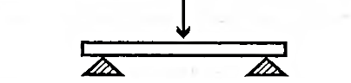
Б) ДСтП;
В) фанера.

8. (1 балл). Установите соответствие между понятием и характеристикой.
Первым параметром, на который ориентируются при проектировании любой конструкции, становится умение материала сопротивляться действующим нагрузкам.

№ | Понятие | № | Прочностная характеристика
1 | ударная вязкость | А | размер силовой нагрузки, при которой металл разрушается
2 | предел прочности | Б | размер силовой нагрузки, при которой металл начинает деформироваться
3 | относительное удлинение при разрыве | В | способность сопротивляться внезапным силовым воздействиям
4 | предел текучести | Г | способность сопротивляться внедрению иного твердого тела
5 | твердость | Д | насколько металл будет удлиняться перед тем, как окончательно «порваться» под действием радикальной силовой нагрузки, превышающей предел прочности

ОТВЕТ: 1 – ____ ; 2 – _____ ; 3 – _____ ; 4 – _____ ; 5 – _____.

9. (1,5 балла). Склеивание древесины – необходимость при производстве мебели, лестниц, подоконников и других изделий. Склеивание позволяет избавить от дефектов в древесине и повысить полезный выход материала. Сращивание — это соединение элементов по длине (см. таблицу). Применяют его, когда требуется изготовить из древесины крупные детали.
а) (0,5 балла). Отметьте в таблице наиболее эффективный способ сращивания.
б) (1 балл). Дайте пояснение, за счет чего полученное этим способом соединение будет приближаться к прочности цельной древесины.

Код/шифр участника ТТТТ 10-11______________________

№ п/п | Название продольного клеевого соединения (по длине) | Изображение соединения
А | Торцевое | 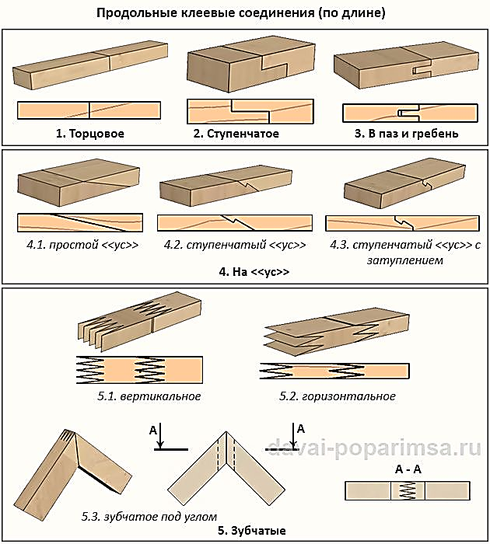
Б | Ступенчатое (вполдерева) | 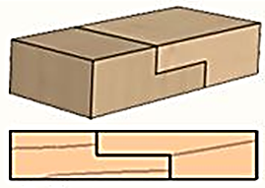
В | В паз и гребень
Г | На «ус»
Д | Зубчатое

ОТВЕТ: ______________________________________________________________________
_____________________________________________________________________________

10. (1 балл). В какой механической передаче вращения возникают два вида скольжения: упругое – неизбежное при нормальной работе передачи и буксование – при перегрузке.
А) зубчатая;
Б) ременная;
В) цепная;
Г) червячная.

11. (1 балл). Отметьте один или все правильные ответы.
Постоянные примеси стали влияют на её технологичность, однородность химического состава, строение и свойства. Процентное содержание вредных примесей служит основным показателем для разделения сталей по качеству. Какие химические элементы относятся к постоянным вредным примесям стали?
А) фтор;
Б) хлор;
В) сера;
Г) азот;
Д) фосфор.
Код/шифр участника ТТТТ 10-11______________________
12. (1 балл). Выберите верное утверждение.
Метод электроэрозионной (электроискровой) обработки, применяемый в процессах формообразования поверхностей заготовок из высокопрочных сплавов, основан на…
А) явление электромагнитной индукции;
Б) активном разрушении материала изготавливаемой детали под воздействием электрических импульсов;
В) появление электрической искры между электродами, в результате чего точечно повышается температура;
Г) возникновение электрической дуги между электродами.

13. (1 балл). Вставьте пропущенные слова. Разработанный учеными из института «Росатома» в Троицке мобильный ____________________ комплекс, предназначенный для дистанционной ____________________ резки металлоконструкций толщиной до 300 мм с расстояния до 200 метров впервые применили для демонтажа крупных металлоконструкций — кранов-перегружателей высотой до 40 метров и грузоподъемностью до 32 тонн на Курганской ТЭЦ . В 2023 году применялся для утилизации затонувших кораблей на Сахалине, а также прошел испытания по ликвидации разливов нефтепродуктов и разрушения ледяных образований. Комплекс собран в контейнере, где размещено оборудование и рабочие места для двух операторов.

14. (1 балл). Вставьте пропущенные слова. Этот материал отличается устойчивостью к смене температурных режимов, ударопрочностью, долговечностью и безопасностью - поскольку изделия из ___________________________не выделяют вредных веществ, устойчивостью к различным химическим средам — жидкости, газы, соли, кислоты, пищевые продукты и растворители, что позволяет использовать эти резинотехнические изделия в сложных условиях, в которых не применим ни один другой материал. Так как ___________________________ не токсичен, его рекомендуют для применения в пищевой промышленности, фармакологии и медицине, где использование различных сортов резин невозможно из-за санитарно-гигиенических требований.

15. (1 балл). Из представленных определений выберите наиболее верный вариант. Стабилизатор – это элемент автоматики…
A) преобразующий измеряемую физическую величину в сигнал для передачи, обработки или регистрации;
Б) осуществляющий количественное преобразование поступающей на его вход физической величины;
В) обеспечивающий постоянство выходной величины при колебаниях входной величины в определенных пределах;
Г) в котором при достижении входной величины определенного значения выходная величина изменяется скачком.

16. (2 балла). Поясните, какие свойства металлокерамических изделий позволяет использовать их:
А) в тормозных устройствах самолётов, автомобилей и других машин
Ответ: _____________________________________________
Код/шифр участника ТТТТ 10-11_________
Б) для обработки металлов резанием, бурения горных пород и др.
Ответ: _______________________________

17. (1 балл). По представленному изображению микрометра определите линейный размер. Ответ запишите в миллиметрах с долями.

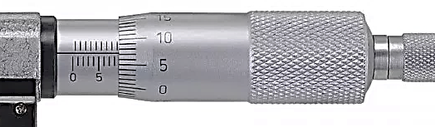 ОТВЕТ: ___________

18. (1,5 балла) Дополните чертёж детали недостающими линиями при выполнении соединения вида и разреза

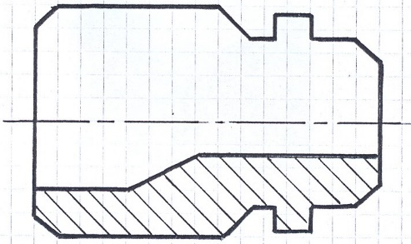

19. (1,5 балла). Проживающая в квартире семья 20 числа подала показания счётчиков расхода электроэнергии и воды за прошедший период. Произведите расчет размера оплаты за коммунальные услуги. Расчеты впишите в графу таблицы. Ответ укажите целым числом.

Показания прибора учета | Холодное водоснабжение, м³ | Горячее водоснабжение, м³ | Электроэнергия, кВт*ч
Предыдущие показания | 438 | 275 | 2240
Настоящие показания | 444 | 279 | 2470

Виды услуг | Единицы измерения | Тариф руб. за единицу | Расход | Стоимость, руб.
Электроэнергия | кВт*ч | 5,48
Холодное водоснабжение | м³ | 44,88
Холодная вода на горячее водоснабжение | м3 | 44,88
Тепловая энергия на горячее водоснабжение | м³ | 158
Водоотведение | м³ | 25,52
Итого
Код/шифр участника ТТТТ 10-11________________

20. (1 балл). Как изменится свечение лампы Л после замыкания ключа К?
А) появится;
Б) уменьшится;
В) останется без изменений;
Г) яркость увеличится.
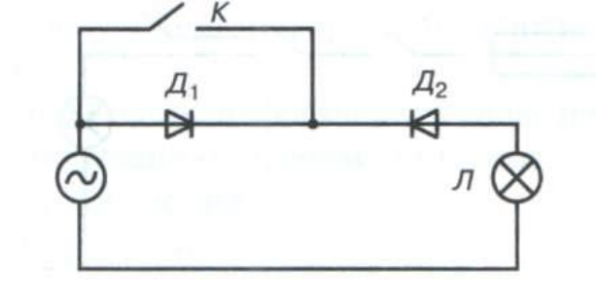

Кейс-задание. (5 баллов) Сотовый телефон прочно вошёл в нашу жизнь. Но держать его в руках при разговоре по видеосвязи не обязательно если есть подставка. Разработайте разборную, для удобства хранения, двудетальную подставку на стол под телефон.

1. Выберите материал и обоснуйте свой выбор ____________________________________ ____________________________________________________________________________
2. Выполните эскиз деталей подставки (ГОСТ 3.1128-93 Правила выполнения эскизов). Проставьте размеры. Укажите масштаб изображения.
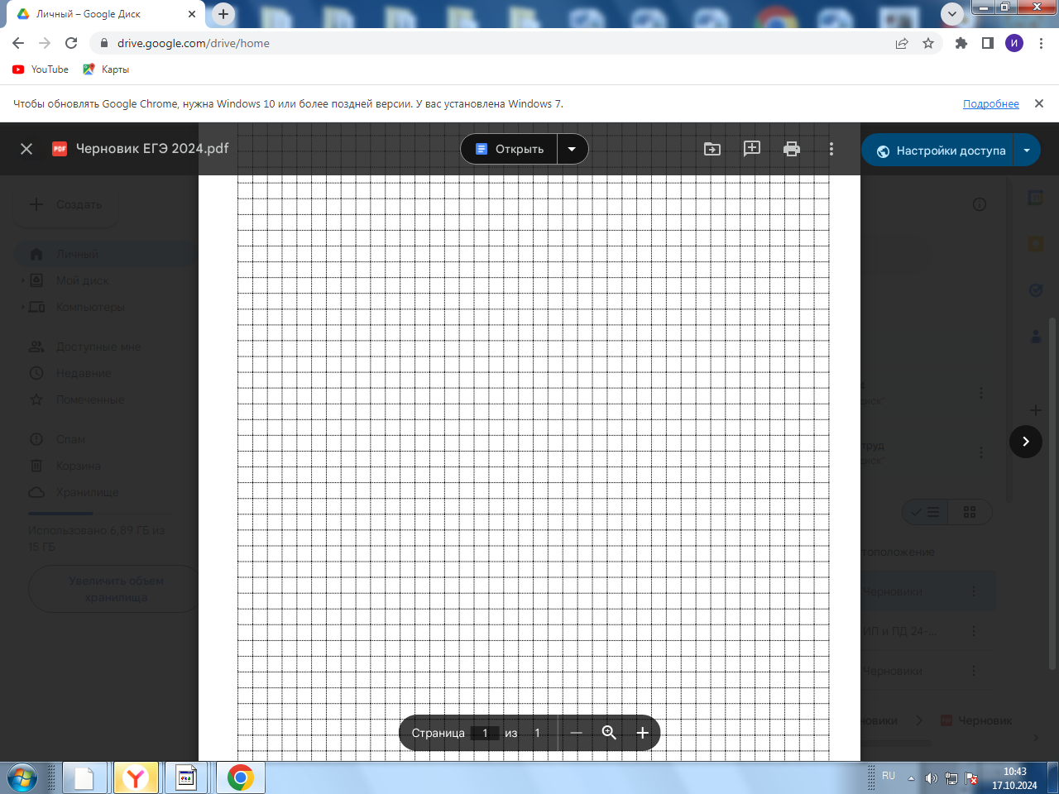
Код/шифр участника ТТТТ 10-11______________

3. Технологическая карта изготовления подставки по телефон
№ п/п | Последовательность выполнения технологических операций | Инструменты и оборудование

4. Укажите вид декоративной отделки готового изделия __________________________ _______________________________________________________________________

